[大连医科大学附属二院风云突起：神经外科论文被质疑](https://mp.weixin.qq.com/s?__biz=MzkzMTg3NjkyMQ==&mid=2247488583&idx=1&sn=656962c29618f2b6aa55d623108c0ff9&chksm=c39d83ff4dce0d094bf786d75d62e2d53cb514efafcfbb9b87e8ad25fd469e6c45af9963c118&scene=126&sessionid=1743871924)

科卫队[科研卫士](javascript:void(0);)2025-04-05 10:29:00中国香港



专注科研诚信，营造良好科研氛围



Science Technology

**1**

**“论文信息”**

2018年，主要分别来自大连医科大学附属第二医院神经外科和大连医科大学附属第二医院神经内科的 Yu-Long Lan , Xun Wang , Jia-Cheng Lou , Jin-Shan Xing , Shuang Zou , Zhen-Long Yu , Xiao-Chi Ma , Hongjin Wang （通讯作者）, Bo Zhang （通讯作者）在Cancer Medicine 期刊发表了一篇题目为：Marinobufagenin inhibits glioma growth through sodium pump α1 subunit and ERK signaling-mediated mitochondrial apoptotic pathway 的论文。

该研究得到了中国国家自然科学基金（编号：81372714、81672480）、中国辽宁省自然科学基金（编号：201602244）、辽宁省杰出教授项目、大连医科大学转化医学专项资助（编号：2015002）、辽宁省高校基础研究项目（编号：LQ2017033）的资助。

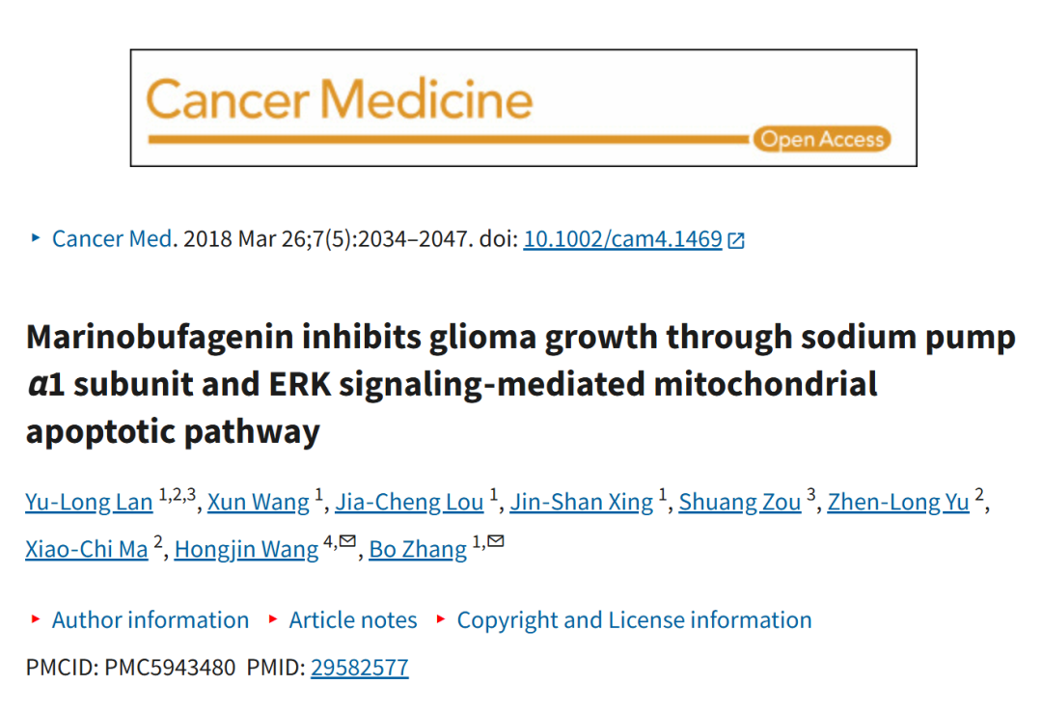



**2**

**“论文质疑”**

2025年4月，国际著名职业学术打假人Actinopolyspora biskrensis 在 Pubpeer 论坛发表评论：

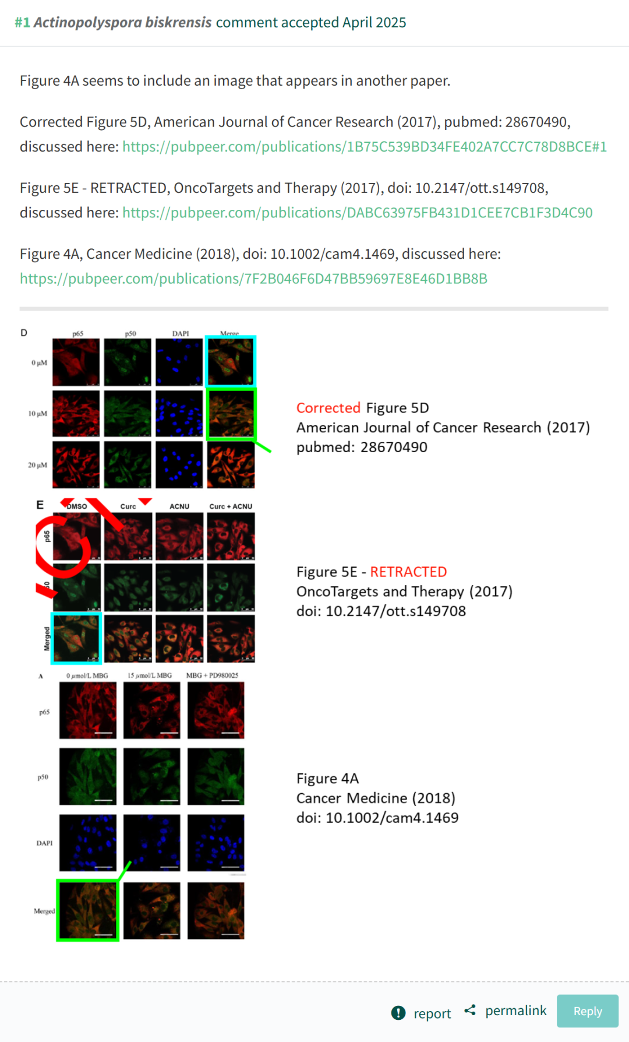

**参考文献：**

https://pubpeer.com/publications/7F2B046F6D47BB59697E8E46D1BB8B

声明：质疑信息来源于Pubpeer，提及人名均为音译对于文章内容的真实性、完整性、及时性本公众号不做任何保证或承诺，仅供读者参考









Science Technology



**欢迎关注“科研卫士”公众号**

**扫一扫添加好友**

